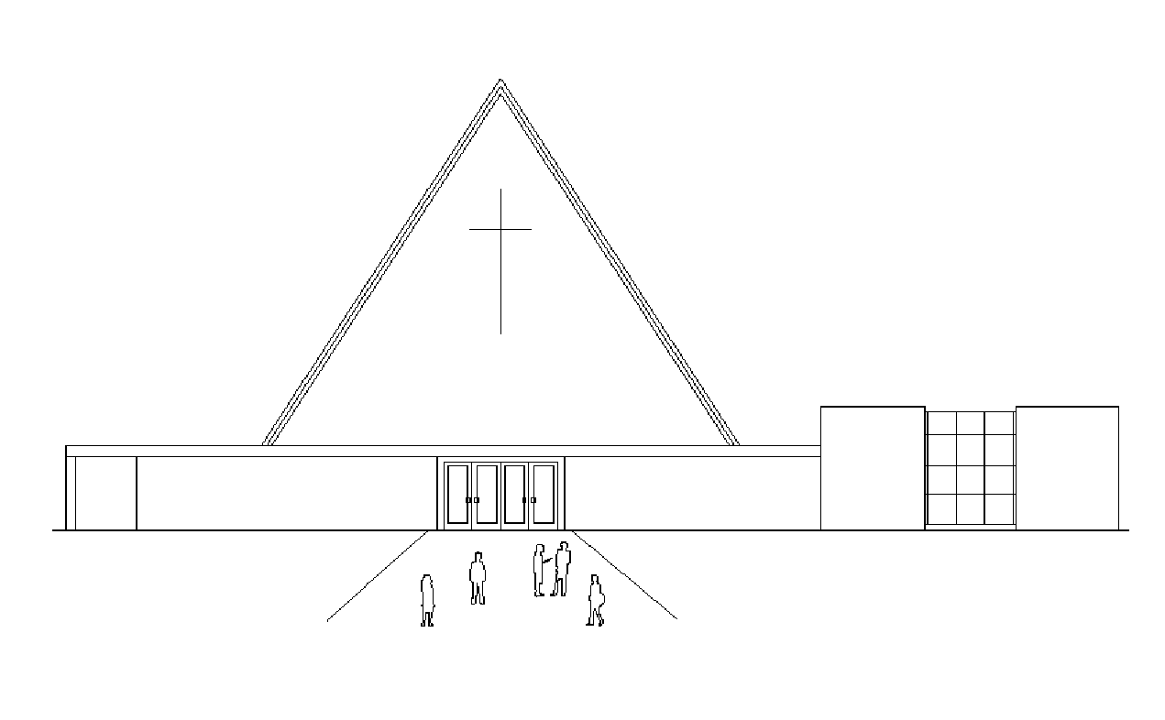
Infoblad Trefpuntkerk Broek op Langedijk Zondag 17 Mei 2020
Jaargang 26, nummer 20

De dienst is zondag 17 mei om 10.00 uur te zien via de website www.trefpuntkerk.nl en te beluisteren via de kerktelefoon en kerkomroep

Jeugddienst Kerkelijk Centrum de Regenboog zondag 17 mei 2020 Thema: ‘God is…’
(We zijn verbonden met de protestantse gemeenten te Broek op Langedijk , Winkel e.o. en Krabbendam)
muziek-zang: Suzanne Rijnja / voorganger: ds. John Bijman / liturg: ds. Jan Andries de Boer
multimediateam Nienke (video) en Arend (beamer) / koster Monique

solozang: ‘Ken je mij?’ (Trijntje Oosterhuis)
welkom en mededelingen
solozang: ’10.000 Reasons’ Bless The Lord

.aansteken kaars (de kaars van de kindernevendienst wordt ontstoken)

solozang: ‘God is my light in darkness’
stilte
bemoediging en groet
psalmgebed

lezing Lied 46 vers 1
solozang: ‘Be Still’ (Fray)
lezing Lied 46 vers 2
solozang: ‘Be Still’ (Fray)
lezing lied 46 vers 3
solozang: ‘Be Still’ (Fray)
samenzang: ‘Heer, U doorgrondt en kent mij’ (Liedboek Lied 139b)

toelichting thema: ‘God is…’
bijdragen van onze jongeren
solozang: ‘Als de liefde niet bestond’ (Toon Hermans)
gebed van de zondag
schriftlezing Exodus 3, 1 - 15 (Bijbel in Gewone Taal)
verkondiging ‘God is…’
solozang: ‘Ik zal er zijn’ (Sela)
voordracht ‘In de cirkel van verbondenheid’ (Ina van der Welle)
Danken en bidden (stil gebed en het “Onze Vader”)

Collecten:
- diaconie: jeugdwerk 2. kerk
PKN Trefpuntkerk Broek op Langedijk en Protestantse Gemeente Sint Pancras via Givt
Protestantse Gemeente Winkel e.o. :
- diaconie: rekeningnummer NL 50 RABO 030 56 02 020 t.n.v. diaconie PG Winkel e.o.
- kerk: rekeningnummer NL 98 RABO 030 56 01 156 t.n.v. kerk PG Winkel e.o.

solozang: ‘Lef’ (Karin Bloemen)

Zegen

solozang: ‘Oceans Where Feet May Fail’ (Hillsong United)
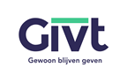
------------------------------------------
Collecte
De eerste collecte is vandaag voor de Stichting Present.
Een brug slaan tussen mensen die iets hebben te bieden en mensen die daarmee geholpen kunnen worden. Dat is de missie van Present! Als makelaar in vrijwilligerswerk bieden wij de mogelijkheid om je als groep of individu in je eigen woonplaats in te zetten voor mensen die te maken hebben met armoede, een slechte gezondheid of een sociaal isolement.
In één dag komt er echt iets van de grond
Dat kan eenmalig, op projectbasis waardoor je met elkaar een zinvolle en goed bestede dag beleeft. Maar ook als jouw groep zich op structurele basis voor een ander in Heerhugowaard of Langedijk wil inzetten kunnen jullie je aanmelden. Het doel van Present is om een beweging op gang te brengen in de samenleving waarbij steeds meer mensen het vanzelfsprekend vinden om naar elkaar om te zien. En dat werkt. Want met een Present-project komt er in één dag echt iets van de grond en ontstaan er ontmoetingen van blijvende waarde!
Vrijwilligerswerk via Present: zinvol én effectief
Door op deze manier samen te werken bereiken we de meest kwetsbare groepen van Heerhugowaard en Langedijk. En omdat we projecten willen organiseren die gebaseerd zijn op jullie interesses, kennis en kunde selecteren wij hulpvragen waarbij jullie inzet zinvol én effectief is.
De tweede collecte is voor de kerk.

Nieuws uit de gemeente wat ons ter ore is gekomen:

Jaap Glas vierde deze week zijn 80 e verjaardag. Omdat het een lustrum is, noemen we hem nog extra. Gefeliciteerd namens ons allemaal.
Adres: Zuidersloot 10 1721HL Broek op Langedijk

Anneke en Ton Kostelijk werden weer opa en oma. Bij zoon Arjen en schoondochter Marieke werd Noah Teun geboren, broertje van Mees. Heel blij zijn ze, dat alles voorspoedig is gegaan.
Adres: A. Kostelijk Fazant 8 1721DW Broek op Langedijk

